In vier Stationen live erleben, was fahrerlose Transportsysteme aus Linz heute schon können:
Aug in Aug mit fahrerlosen Transportsystemen

Fahrerlose Transportsysteme (FTS) ermöglichen einen flexiblen Materialfluss, und der ist notwendiger Teil von Industrie 4.0. Neben der Intralogistik in Produktions- und Gesundheitsbetrieben werden sie in Zukunft auch in anderen Anwendungsbereichen Transportaufgaben übernehmen und z. B. als selbstfahrende Einkaufswagen im Einkaufszentrum die ausgewählten Produkte zum Auto bringen. In der Langen Nacht der Forschung am 22. April 2016 können Besucherinnen und Besucher von DS AUTOMOTION ab 17:00 Uhr diese cyber-physikalischen Fahrzeuge in Aktion erleben, ihr Inneres und ihre Entstehung begreifen und sich von ihnen ein Souvenir mitgeben lassen.

Alle reden von autonom fahrenden Autos. Bereits seit 25 Jahren entwickelt und produziert
DS AUTOMOTION in Linz fahrerlose Transportsysteme (FTF) für Premium-Markenhersteller aus Automobil-, Papier- und Konsumgüterindustrie sowie Gesundheitsbetriebe auf allen Kontinenten. Bei ihren Fahrten durch Gänge, Werks- und Lagerhallen folgen die schlauen Lastenträger rechneroptimierten Routen, orientieren sich mittels eingebauter Navigationssysteme und halten zuverlässig vor Hindernissen – z. B. querenden Menschen – an.

Bewegung in vier Stationen

Direkt am Hauptstandort im Süden von Linz gibt DS AUTOMOTION Besucherinnen und Besuchern am 22. April 2016 von 17:00 bis 22:30 Uhr Gelegenheit, sich in vier Stationen mit der faszinierenden Technik dieser cyber-physikalischen Fahrzeuge vertraut zu machen.

Station 1 bietet einen Einblick in das Herangehen an Kundenprojekte mit fahrerlosen Transportsystemen. Sie erfahren, welche Herausforderungen DS AUTOMOTION dabei zu bewältigen hat und wie das Unternehmen auf diesem Gebiet zu einem weltweit anerkannten, führenden Hersteller wurde.

Station 2 macht die mechatronischen Entwicklungsmethoden und –tools erlebbar, mit denen Ingenieurinnen und Ingenieure der unterschiedlichen Entwicklungsbereichen gemeinschaftlich die Hardware dieser komplexen Fahrzeuge aus Mechanik, Elektrotechnik und Elektronik entstehen lassen.

In Station 3 geht es um die Software, die fahrerlose Transportfahrzeuge zum Leben erweckt. Das reicht von der Routenberechnung über die Navigation und Fahrzeuglokalisierung bis zur 3D-Objekterkennung. Zeitgleich mit seinem ersten Einsatz bei Kunden zeigt Sally als neuestes Produkt des innovativen Unternehmens für die Industrie 4.0 seine Fähigkeit zur Zusammenarbeit mit Menschen, denen sie ein Andenken mitgibt.

In Station 4 lernen Besucherinnen und Besucher Montage und Versand der fahrerlosen Transportfahrzeuge sowie den Kundendienst kennen. Dabei erleben sie die Betriebsabläufe von Inbetriebnahme, Qualitätskontrolle und Versand sowie Nachbetreuung, sehen inneren Aufbau der Fahrzeuge und können einige davon selbst steuern.

Der schnelle Weg zu DS AUTOMOTION

Besucherinnen und Besucher, die sicher und bequem mit dem öffentlichen Verkehr anreisen möchten, bringt – nein, leider noch kein fahrerloses Transportsystem – der Bilfinger/DS AUTOMOTION Shuttlebus von der Haltestelle „Chemiepark“ der Linien 25 und 27 ab 16:30 im Halbstundentakt in die Lunzerstraße, natürlich kostenlos.

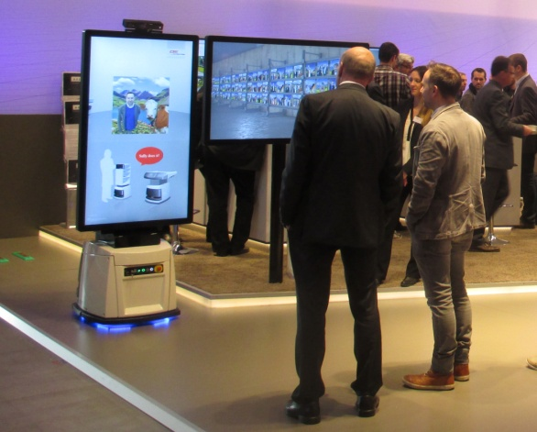 | In der Langen Nacht der Forschung können Besucherinnen und Besucher von DS AUTOMOTION mit dem neuen fahrerlosen Transportfahrzeug Sally für die Industrie 4.0 interagieren und erhalten von ihr ein Souvenir.
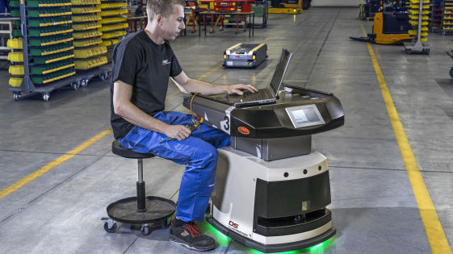 | An vier Stationen erleben Besucherinnen und Besucher von DS-AUTOMOTION in der Langen Nacht der Forschung hautnah Entwicklung, Produktion und Instandhaltung fahrerloser Transportsysteme.

Über DS AUTOMOTION

Die DS AUTOMOTION GmbH mit Sitz in Linz ist ein weltweit führender Anbieter fahrerloser Transportsysteme. Das Unternehmen ist seit 1984 auf die Entwicklung und Produktion von Automatisierungslösungen für unterschiedlichste Anwendungen und Branchen spezialisiert. Rund 150 Mitarbeitende erwirtschaften heute ca. EUR 28 Mio. Jahresumsatz, 95 % davon werden weltweit exportiert.

Weitere Informationen finden Sie unter www.ds-automotion.com.

